ГУАП
Санкт-Петербургский государственный университет
аэрокосмического приборостроения

ОТЧЁТ ПО ЛАБОРАТОРНОЙ РАБОТЕ
Лабораторная работа № 2
Организация процесса разработки
Дисциплина «Основы программной инженерии»
Вариант 36 — Информационная система супермаркета

Группа: __________________________
Выполнили: Кочетков Роман
Энгельгард Кирилл
Прохоров Максим
Проверил: _________________________
Дата и подпись: ___________________
Санкт-Петербург 2026

СОДЕРЖАНИЕ
ЗАДАНИЕ 4
ВВЕДЕНИЕ 5
1 Лабораторная работа №2 — организация разработки 6
Состав результата 6
Быстрый запуск внутри Linux VM 6
Разделение этапов 7
Контроль результата и отчёт 7
Дополнительные выполненные шаги 8
2 Установка и настройка виртуальной машины 9
2.1 Параметры стенда 9
2.2 Пользователи по ролям методички 10
2.3 Передача проекта и проверка 10
2.4 Критерии готовности 10
2.5 Фактически проверенная Linux-среда 11
3 Настройка Redmine для проекта супермаркета 12
3.1 Развёртывание 12
3.2 Проект и участники 12
3.3 Трекеры, статусы и workflow 13
3.4 Импорт 15 задач 14
3.5 Приёмка и источники 15
3.6 Проверенный результат 15
4 Git Flow для учебного проекта 17
4.1 Модель веток 17
4.2 Инициализация и персональная настройка 17
4.3 Работа с задачей 18
4.4 Release и hotfix 18
4.5 Учебный конфликт и откат 18
4.6 Выполненная проверка 19
5 Ответственность и приёмка ЛР №2 20
ЗАКЛЮЧЕНИЕ 21
СПИСОК ИСПОЛЬЗОВАННЫХ ИСТОЧНИКОВ 22
ПРИЛОЖЕНИЕ А Исходный код сценария 23
ПРИЛОЖЕНИЕ Б Проверка Redmine 25

ЗАДАНИЕ
Подготовить виртуальную среду разработки, системы управления проектом и версиями, распределить задачи и обязанности.
Задание выдал: ____________________
Подпись: _________________________
Задание принял: ___________________
Дата: ____________________________

ВВЕДЕНИЕ
Работа посвящена организации среды и процесса разработки по варианту 36. Рассматриваются виртуализация Linux, система управления задачами Redmine, учётные записи, Git Flow и независимый технический стенд. Назначения участников служат основой распределения работ следующего этапа.
Основание выполнения — соответствующая методичка [1]. Порядок оформления сверяется с нормативной документацией ГУАП [2].

1 Лабораторная работа №2 — организация разработки
Участники: A — Кочетков Роман; B — Энгельгард Кирилл; C — Прохоров Максим.
Вариант 36: ИС супермаркета. Этап I посвящён среде, Redmine, Git и распределению задач. Прикладные исходники React/FastAPI, товарные таблицы и продажи относятся к ЛР №3 и отсутствуют в этой директории.

Состав результата
- docker-compose.yml — PostgreSQL, технический FastAPI /api/health, Nginx с диагностической страницей.
- setup.sh — проверка зависимостей, генерация локального .env, сборка и запуск.
- VM_SETUP.md — установка Linux VM, сетевые настройки и пользователи.
- REDMINE.md, redmine/docker-compose.yml, backlog.csv — настройка проекта и 15 подготовленных задач.
- GIT_WORKFLOW.md, .gitignore — управление версиями.
- TEAM.md — ответственность трёх участников и критерии передачи результата.

Быстрый запуск внутри Linux VM
Предварительно выполнить VM_SETUP.md: установить Docker Engine с Compose v2, Git, openssl. Команды выполняются из 2lab:
bash setup.sh --check
bash setup.sh --with-redmine
docker compose --env-file .env ps
curl --fail http://127.0.0.1:8082/api/health
Страница стенда: http://127.0.0.1:8082; Redmine: http://127.0.0.1:8085. --check создаёт отсутствующий .env, проверяет Docker и Compose, но не запускает контейнеры. --with-redmine добавляет независимый контур Redmine. --help не требует Docker.
Первый запуск генерирует случайные пароли и сохраняет их с ограниченными правами; последующие запуски сохраняют .env и тома. Изменение пароля в .env после инициализации не меняет пароль в существующей БД: его изменяют SQL-командой и синхронизируют конфигурацию. docker compose down останавливает сервисы и сохраняет данные. down -v удаляет данные и не используется для обычного обновления.
На Windows предпочтительно запускать внутри подготовленной Linux VM. Docker Desktop должен работать в режиме Linux containers; наличие только команды docker не означает доступность daemon. Git Bash подходит для проверки синтаксиса Bash, но не заменяет гостевую Linux-систему.

Разделение этапов
Имя Compose-проекта — supermarket-lab2, база — supermarket_env, HTTP — 8082. В API нет карточек товаров, чеков, ролей приложения и операций продажи. Наличие PostgreSQL проверяется его healthcheck. Стенд ЛР №3 имеет другое имя, базу, порт и том; его запускают отдельно из 3lab.
В методичке ЛР №2 на с. 7 также описан этап II разработки. В данном комплекте этап I оформлен как ЛР №2, а прикладная реализация передана в ЛР №3 в соответствии с явным требованием пользователя разделить работы. Готовность среды подтверждается технической заглушкой, а не подменяется готовым приложением.

Контроль результата и отчёт
Сохранить фактические доказательства: параметры VM, IP/маршрут, версии инструментов, Compose ps, ответ health, настройки ролей/трекеров/workflow Redmine, импорт 15 задач, Git graph и разрешённый учебный конфликт. Не выдавать скриншот примера из методички за результат собственного запуска. Текущее состояние выполненных проверок приведено в ../VERIFICATION.md.
Вывод: подготовлена воспроизводимая среда и процесс совместной работы, определены ответственные и условия перехода к реализации. Основание: методичка ЛР №2, с. 7–27, 37–76, 77–79.

Дополнительные выполненные шаги
Участники, роли, трекеры, workflow, тема, 15 задач и зависимости теперь создаются автоматически при --with-redmine. Для ручного изучения сохранено полное описание REDMINE.md. provision_users.sh и verify_git.sh воспроизводят системные учётные записи и локальный Git Flow. Проверки браузером и Ruby-моделью прошли; результаты входят в отчёт.

2 Установка и настройка виртуальной машины

2.1 Параметры стенда
Создать Linux VM в VirtualBox: Ubuntu Server 24.04 LTS либо согласованный Debian, 4 vCPU, 8 ГБ RAM, динамический диск 40 ГБ. Скачивать ISO с официального сайта дистрибутива и сверять SHA-256. Включить аппаратную виртуализацию хоста. Установить ОС штатным установщиком; пользователь labadmin получает sudo, прямой вход root отключён. После установки выполнить обновления и создать снимок base-os.
Для учебного обмена удобны два интерфейса: NAT для загрузки пакетов и host-only для связи с хостом. Не применять bridge без необходимости. IP, маска и шлюз берутся из фактической сети; вымышленные адреса не записываются в системную конфигурацию. Проверки: ip -brief address, ip route, resolvectl status. При использовании NAT можно оставить Web-порты доступными только внутри VM и работать её браузером или SSH-туннелем.
sudo apt update
sudo apt install -y git curl ca-certificates openssl bash coreutils findutils gawk
git --version
uname -a
Docker Engine и Compose plugin устанавливаются по официальной инструкции для выбранного дистрибутива: Ubuntu или Debian. Проверки: docker --version, docker compose version, docker info. Пользователь Docker получает фактически административные возможности; в учебной VM можно использовать отдельную учётную запись или sudo docker. Сценарии предполагают, что docker info уже доступен текущему пользователю.
Гостевые дополнения VirtualBox устанавливают для совпадающей версии гипервизора, при необходимости общих папок и изменения разрешения. Исходники лучше хранить внутри Linux-файловой системы: общий каталог Windows может изменять права и окончания строк.

2.2 Пользователи по ролям методички
Каждый участник воспроизводит установку VM или документирует согласованное использование общей VM. DevOps создаёт четыре Linux-учётные записи: три участника и отдельную техническую учётную запись Git. ФИО не подставляются вымышленно.
sudo adduser student_a
sudo adduser student_b
sudo adduser student_c
sudo adduser --disabled-password --gecos 'Учебный Git-сервис' gitservice
Пароли интерактивные и не сохраняются в отчёте. Учётная запись gitservice не является четвёртым участником команды. Назначать sudo всем пользователям не требуется. Для общего репозитория применяют отдельную группу и ограниченные права, для повседневной разработки — личные клоны.

2.3 Передача проекта и проверка
Скопировать каталог 2lab в Linux VM с сохранением структуры; затем bash setup.sh --with-redmine. Для доступа с Windows к сервисам, слушающим localhost VM, можно использовать SSH-туннель:
ssh -L 8082:127.0.0.1:8082 -L 8085:127.0.0.1:8085 student_a@VM_ADDRESS
VM_ADDRESS заменяется фактическим IP host-only-интерфейса. После подготовки среды сделать снимок lab2-tools при штатно остановленной VM либо при согласованной консистентной процедуре. Снимок VM удобен для восстановления среды, но не заменяет резервную копию базы.

2.4 Критерии готовности
VM загружается, доступна сеть и DNS, системные часы корректны, существуют четыре учётные записи, Git работает, Compose запускает отдельный проект ЛР №2, Redmine доступен, секреты отсутствуют в Git. Фактический запуск VM и настройки GUI должны быть подтверждены собственными снимками, а не скопированными примерами.

2.5 Фактически проверенная Linux-среда
На компьютере запущена установленная Ubuntu 24.04.1 в WSL 2, ядро 5.15.167.4-microsoft-standard-WSL2. Docker Desktop 4.67.0 использует Linux Engine 29.3.1. WSL 2 применяет управляемую виртуальную машину; окна создания VirtualBox VM и её снимки в этом запуске не воспроизводились. Инструкции выше сохраняют отдельный вариант VirtualBox из методички. Подменять его вымышленными снимками нельзя.
Сценарий sudo bash provision_users.sh создаёт student_a, student_b, student_c и gitservice, группу supermarket36 и общий bare-репозиторий /srv/supermarket36/repository.git. Новые записи не получают sudo и сохраняют закрытый парольный вход. Для личного интерактивного входа участник устанавливает пароль или свой SSH-ключ; проверка выполнялась root через runuser.
sudo bash verify_git.sh проверяет три клона, push, feature/develop/release/main, учебный конфликт и тег v1.0.0. В каждой записи Git доверяет только точному пути учебного репозитория через safe.directory. Все автоматически созданные коммиты имеют автора Lab automation. Они демонстрируют механизм, а не имитируют личную работу участников.

3 Настройка Redmine для проекта супермаркета

3.1 Развёртывание
Простой воспроизводимый способ: bash setup.sh --with-redmine из 2lab. Контур supermarket-redmine содержит Redmine и собственную PostgreSQL; прикладная БД супермаркета здесь не используется. Сценарий автоматически вызывает redmine/bootstrap.rb: создаёт закрытый проект, участников, трекеры, роли, переходы, пользовательские поля, версию, 15 задач из CSV и связи зависимостей. Пароль admin сразу заменяется случайным из REDMINE_ADMIN_PASSWORD в .env. Пользователи student_a/b/c получают пароли STUDENT_A/B/C_PASSWORD. Повторный запуск сохраняет задачи и существующие пароли; отправка почты выключена.
Для роли специалиста по ИС требуется объяснить детальную установку из методички: зависимости Ruby и Bundler, отдельная БД и пользователь, config/database.yml, bundle install, секрет сеансов, RAILS_ENV=production bundle exec rake db:migrate, загрузка базовых настроек, права на files, log, tmp, запуск приложения и reverse proxy. В Docker эти этапы выполняет официальный образ; протоколировать версии и журналы его инициализации. Если преподаватель требует именно ручную установку без контейнерного образа, выполнить её на отдельном снимке VM по официальной инструкции, используя требования версии, а не устаревшие версии из примера 2021 года.
В комплект включена небольшая тема supermarket. В Redmine 6.1 её каталог монтируется в themes/supermarket, затем bootstrap выбирает тему. Путь public/themes из старых версий больше не применяется. Изменения касаются цветов и оформления карточки задачи. Источник: официальное описание тем Redmine 6.

3.2 Проект и участники
Создать закрытый проект «Информационная система супермаркета — вариант 36», идентификатор supermarket-36. Включить задачи, учёт времени, документы, Wiki и репозиторий. Создать пользователей student_a, student_b, student_c; A — Кочетков Роман; B — Энгельгард Кирилл; C — Прохоров Максим. Глобальная административная запись не применяется для обычной работы с задачами.
Таблица 1 — Ролевая модель проекта
Роль | Права | Ограничения
Руководитель проекта | Создание и приоритизация задач, назначение исполнителя, версии, подтверждение результата, чтение времени | Глобальное администрирование Redmine не требуется
Специалист по ИС | Чтение проекта, создание задач, редактирование задач проекта, файлы, Wiki, комментарии, учёт времени, ревью | Не менять состав участников и глобальные роли
DevOps-инженер | Задачи инфраструктуры, репозиторий, сборка, документы, учёт времени, ревью | Не выдавать себе глобальные права
Наблюдатель | Чтение задач, Wiki и документов | Нет изменений и учёта от чужого имени

Назначения: A — руководитель; B — специалист по ИС; C — DevOps. Роли учебной команды не совпадают с ролями manager/cashier/auditor будущего приложения.

3.3 Трекеры, статусы и workflow
Трекеры: Требование, Задача, Ошибка. Категории: Анализ, Инфраструктура, Backend, Frontend, База данных, Автоматизация, Проверка. Версия 1.0 Учебный выпуск содержит все 15 задач.
Статусы: Новая, В работе, На проверке, Возвращена, Закрыта, Отклонена. Последние два закрытые. Для трекера «Ошибка» описание обязательно содержит воспроизведение, ожидаемое и фактическое поведение; для остальных — требование и критерий приёмки.
Таблица 2 — Разрешённые переходы
Откуда → куда | Исполнитель | Проверяющий | Руководитель
Новая → В работе | Да, своя задача | Нет | Да
В работе → На проверке | Да | Нет | Да
На проверке → Возвращена | Нет | Да | Да
Возвращена → В работе | Да | Нет | Да
На проверке → Закрыта | Нет для своего результата | Да | Да
Новая → Отклонена | Нет | Нет | Да, с обоснованием
Закрыта → Возвращена | Нет | Да, с дефектом | Да

Настроить матрицу в Администрирование → Workflow отдельно для каждой пары роль/трекер. Условия «своя задача» проверять опциями автора/исполнителя, где они доступны, и политикой ревью. Redmine не гарантирует запрет самоприёмки только наличием столбца «проверяющий»: для строгого технического разделения назначают отдельную роль проверяющего, иначе это организационное правило. В закрытые статусы запрещён прямой переход из «В работе».

3.4 Импорт 15 задач
backlog.csv — UTF-8 с BOM, разделитель запятая, заголовок в первой строке. Предварительно создать трекеры, категории, статусы и участников из таблиц. Добавить текстовые пользовательские поля External ID, Depends on, Requirement.
Открыть Задачи → меню → Импорт; выбрать файл, UTF-8, запятую, кавычку ". Сопоставить Subject→Тема, Tracker→Трекер, Status→Статус, Priority→Приоритет, Assigned to→Назначена, Estimated time→Оценка времени, Description→Описание, Category→Категория, остальные три — пользовательские поля. Normal сопоставить с обычным приоритетом своего языка интерфейса. Если версия не разрешает импорт конкретного поля статуса, задать Новая значением по умолчанию.
External ID вида SM-01 — стабильный проектный ключ, а не внутренний номер Redmine. После импорта проверить ровно 15 новых задач и исполнителей. Поле Depends on содержит проектные ключи; оно само не создаёт блокирующие связи. При ручном импорте по нему настроить связи «предшествует/следует» между созданными номерами. Автоматический bootstrap создаёт эти связи самостоятельно. Перед повторным импортом отфильтровать уже имеющиеся External ID, чтобы не создавать дубликаты.
Дерево целей: согласовать требования (SM-01–03) → подготовить среду и процесс (SM-04–07) → реализовать и проверить продукт (SM-08–14); отдельная индивидуальная инструментальная работа — SM-15. Проектные статусы в CSV намеренно начальные: факт генерации файла не означает импорт или закрытие задач в Redmine.

3.5 Приёмка и источники
Проверить вход под каждой ролью, недоступность чужих административных действий, переходы workflow и обратный переход после замечаний. Приложить скриншоты проекта, участников, workflow и списка из 15 задач. Источники: методичка ЛР №2, с. 21–36, 77–79; импорт CSV Redmine, руководство Redmine.

3.6 Проверенный результат
На локальном стенде работает Redmine 6.1.4, Ruby 3.4.10 и PostgreSQL 17.11. Проект supermarket-36 закрытый, в нём три участника, три трекера, 15 задач и 18 связей предшествования. Входы всех трёх участников проверены браузером: задачи доступны с HTTP 200, глобальное администрирование отклонено с HTTP 403. ЛР №4 назначена Роману Кочеткову.
Проверка redmine/verify.rb подтверждает отсутствие прямого перехода «Новая/В работе → Закрыта», наличие этапа ревью и уникальность ключей SM-01–SM-15. Все задачи остаются начальным бэклогом; автоматически закрывать результаты от лица участников не требуется. Почтовые уведомления отключены. При повторной настройке существующие задачи и пароли сохраняются.
Проверочный сценарий запускается через docker compose --env-file .env -f redmine/docker-compose.yml exec -T redmine bundle exec rails runner -e production - < redmine/verify.rb. Фактические снимки проекта и участников находятся в evidence/redmine-issues.png и evidence/redmine-members.png.

4 Git Flow для учебного проекта

4.1 Модель веток
main содержит проверенные выпуски, develop — интеграцию следующего выпуска. Рабочие ветки: codex/feature/SM-xx-name, стабилизация — codex/release/1.0.0, срочные исправления — codex/hotfix/1.0.1. Префикс codex/ не меняет семантику Git Flow. Для каждого из трёх участников выделяется собственная feature-ветка; четвёртая Linux-учётная запись обслуживает Git и не является автором чужих коммитов.
В ЛР №1 коммитятся документы и модели. В ЛР №2 добавляются инфраструктура и управление проектом. Только в ЛР №3 появляется прикладной код. ЛР №4 добавляет независимую утилиту. Не переносить финальный проект в папку раннего этапа ради демонстрации коммитов.

4.2 Инициализация и персональная настройка
git init -b main
git config user.name 'Фактическое имя участника'
git config user.email 'Фактический адрес участника'
git add README.md .gitignore .gitattributes 1lab
git commit -m 'docs: концепция и модели варианта 36'
git switch -c develop
git switch -c codex/feature/SM-04-environment
git add 2lab
git commit -m 'chore: подготовить окружение ЛР2; refs SM-04'
Значения имени и почты заменить своими; чужие авторства не имитировать. Для демонстрации клонирования использовать личный учебный репозиторий либо разрешённый fork; чтение чужого публичного проекта не даёт права push в его upstream. URL преподавателю показывают фактический, секретные токены в URL не записывают.
git clone ACTUAL_REPOSITORY_URL
git remote -v
git fetch origin
git switch develop
git switch -c codex/feature/SM-05-redmine

4.3 Работа с задачей
Перед изменением исполнитель переводит задачу в «В работе». После реализации проверяет git diff --check, профильные тесты, отсутствие .env и дампов в staged diff. Commit содержит проектный ключ; после импорта Redmine можно использовать refs #ACTUAL_ID. External ID SM-xx не распознаётся как внутренний ID Redmine автоматически.
Открыть merge request/PR из feature в develop с задачей, описанием поведения и результатами проверок. Другой участник проводит ревью. После исправления замечаний руководитель принимает результат, интеграция делается с сохранением истории ветки:
git switch develop
git merge --no-ff codex/feature/SM-05-redmine
git log --graph --decorate --oneline --all
Не делать force-push в общие ветки. Rebase допустим в личной ещё не принятой ветке по договорённости. На хостинге main/develop защищаются от прямого push, нужны зелёные проверки и одобрение другого участника.

4.4 Release и hotfix
git switch develop
git switch -c codex/release/1.0.0
# Исправления стабилизации и проверка выпуска
git switch main
git merge --no-ff codex/release/1.0.0
git tag -a v1.0.0 -m 'Учебный выпуск 1.0.0'
git switch develop
git merge --no-ff codex/release/1.0.0
Hotfix начинается от main, после проверки вливается в main и develop, выпускается новый тег. Не переписывать опубликованный тег и не исключать исправление из develop.

4.5 Учебный конфликт и откат
В двух личных ветках изменить одну строку отдельного учебного README, закоммитить и слить первую. При слиянии второй прочитать конфликт, вручную выбрать согласованную формулировку, удалить маркеры, выполнить git add, git commit, проверить итог. Для прекращения незавершённого merge — git merge --abort; для отмены опубликованного изменения — git revert COMMIT_ID, а не reset общей истории.
В отчёте показать фактические status, log --graph и согласованное разрешение конфликта. Снимки и commit ID заранее не выдумываются. Настройка внешнего удалённого репозитория зависит от предоставленного пользователем URL; материалы не утверждают, что публикация уже выполнена.

4.6 Выполненная проверка
Общий репозиторий реально создан в Ubuntu: /srv/supermarket36/repository.git. Под student_a/b/c выполнены clone, fetch и push. Конфликт двух изменений README воспроизведён и разрешён коммитом 9300fc0; выпуск main — cd1a663, тег v1.0.0. Эти коммиты созданы проверочным сценарием с автором Lab automation. Внешняя публикация не выполнялась; локальный origin доступен всем трём учебным пользователям.
Для воспроизведения предусмотрены provision_users.sh и verify_git.sh. Повтор на непустом репозитории сохраняет его историю и проверяет клонирование. Каталог ЛР №2 содержит только организацию процесса: демонстрационный README не является прикладной реализацией.

5 Ответственность и приёмка ЛР №2
Участник | Роль по методичке | Собственный результат | Принимает
A | Руководитель проектов в области ИТ | VM, простая установка Redmine, администратор, проект, пользователи, роли, задачи, Git и README | B и C
B | Специалист по информационным системам | VM, объяснение детальной установки Redmine, тема, проверка ролей, Git и README | A
C | DevOps-инженер | VM, Git, четыре Linux-пользователя, технический стенд, модель Git Flow | A и B

A — Кочетков Роман; B — Энгельгард Кирилл; C — Прохоров Максим. Участники работают в своих ветках и учётных записях. Назначенные роли не являются утверждением о лично выполненных коммитах. Передача в ЛР №3: среда запускается, бэклог согласован, схема ролей ясна, требования имеют идентификаторы. Вторая работа не принимается показом готовой кассовой системы вместо организации процесса.
Доклады по 3–5 минут в порядке A/B/C. Объяснить: разницу VM и контейнера, tracker/status/workflow, репозиторий/индекс/рабочее дерево, distributed VCS, feature/release/hotfix, цели разграничения учётных записей. Выводы: повторяемое окружение снижает расхождения конфигурации; явные владельцы задач и критерии приёмки позволяют интегрировать результат команды.

ЗАКЛЮЧЕНИЕ
Настроены Redmine, проект из 15 задач, участники, роли, workflow и тема. Проверены доступ участников и запрет глобального администрирования. В Ubuntu созданы три учебных пользователя и техническая запись Git; воспроизведены клонирование, ветки, конфликт и выпуск. Реальная среда WSL 2 и вариант установки VirtualBox описаны раздельно. Итог контейнерной проверки технического API приведён в общем протоколе проверки.

СПИСОК ИСПОЛЬЗОВАННЫХ ИСТОЧНИКОВ
1. Основы программной инженерии. Методические указания к выполнению лабораторной работы № 2 / сост. П. А. Охтилев, А. Э. Зянчурин. Санкт-Петербург : ГУАП, 2021. Электронный документ, предоставленный к заданию.
2. ГУАП. Для учебного процесса. Нормативная документация. URL: https://guap.ru/c/regdocs/docs/uch (дата обращения: 08.09.2026).
3. Redmine. Installing Redmine. URL: https://www.redmine.org/projects/redmine/wiki/RedmineInstall (дата обращения: 08.09.2026).
4. Git. Documentation. URL: https://git-scm.com/doc (дата обращения: 08.09.2026).
5. Docker. WSL 2 backend. URL: https://docs.docker.com/desktop/features/wsl/ (дата обращения: 08.09.2026).

ПРИЛОЖЕНИЕ А Исходный код сценария
#!/usr/bin/env bash
set -Eeuo pipefail
script_dir=$(cd -- "$(dirname -- "${BASH_SOURCE[0]}")" && pwd -P)
tmp_file=''
cleanup() { [[ -z "$tmp_file" ]] || rm -f -- "$tmp_file"; }
trap cleanup EXIT
trap 'exit 130' INT
trap 'exit 143' TERM
trap 'printf "Ошибка в строке %s\n" "$LINENO" >&2' ERR
usage() {
cat <<'EOF'
setup.sh [--check] [--with-redmine] [--help]
Подготавливает .env и запускает учебную среду ЛР №2.
--check Проверить зависимости и Compose без запуска.
--with-redmine Также запустить независимый стенд Redmine.
--help Показать справку.
Требуются Bash 4+, Docker Engine, Compose v2, openssl.
Существующий .env и тома базы данных сохраняются. Пароли не выводятся.
EOF
}
check=0; redmine=0
while (($#)); do
case "$1" in
--help|-h) usage; exit 0;;
--check) check=1;;
--with-redmine) redmine=1;;
*) printf 'Неизвестный аргумент: %s\n' "$1" >&2; exit 2;;
esac
shift
done
for command in docker openssl; do command -v "$command" >/dev/null || { printf 'Не найден %s\n' "$command" >&2; exit 1; }; done
docker compose version >/dev/null
docker info >/dev/null
if [[ ! -e "$script_dir/.env" ]]; then
umask 077
tmp_file=$(mktemp "$script_dir/.env.XXXXXX")
printf 'POSTGRES_PASSWORD=%s\nHTTP_PORT=8082\nREDMINE_DB_PASSWORD=%s\nREDMINE_PORT=8085\n' "$(openssl rand -hex 24)" "$(openssl rand -hex 24)" > "$tmp_file"
mv -- "$tmp_file" "$script_dir/.env"; tmp_file=''
fi
for key in REDMINE_ADMIN_PASSWORD STUDENT_A_PASSWORD STUDENT_B_PASSWORD STUDENT_C_PASSWORD REDMINE_SECRET_KEY_BASE; do
if ! grep -q "^${key}=" "$script_dir/.env"; then
printf '%s=%s\n' "$key" "$(openssl rand -hex 32)" >> "$script_dir/.env"
fi
done
compose=(docker compose --env-file "$script_dir/.env" -f "$script_dir/docker-compose.yml")
"${compose[@]}" config --quiet
if ((redmine)); then
docker compose --env-file "$script_dir/.env" -f "$script_dir/redmine/docker-compose.yml" config --quiet
fi
if ((check)); then printf 'Окружение ЛР №2 проверено.\n'; exit 0; fi
"${compose[@]}" up -d --build --wait --wait-timeout 180
if ((redmine)); then
docker compose --env-file "$script_dir/.env" -f "$script_dir/redmine/docker-compose.yml" up -d --wait --wait-timeout 300
docker compose --env-file "$script_dir/.env" -f "$script_dir/redmine/docker-compose.yml" exec -T redmine \
sh -c 'bundle exec rails runner -e production - < /opt/lab/bootstrap.rb'
fi
"${compose[@]}" ps
printf 'ЛР №2: среда подготовлена. Адрес и настройка Redmine описаны в README.md.\n'

ПРИЛОЖЕНИЕ Б Проверка Redmine
Рисунки Б.1 и Б.2 показывают фактический проект и назначение участников после автоматической настройки. Учебные задачи остаются начальным бэклогом. Проверка входов подтвердила доступ к проекту и запрет глобального администрирования для всех трёх участников.
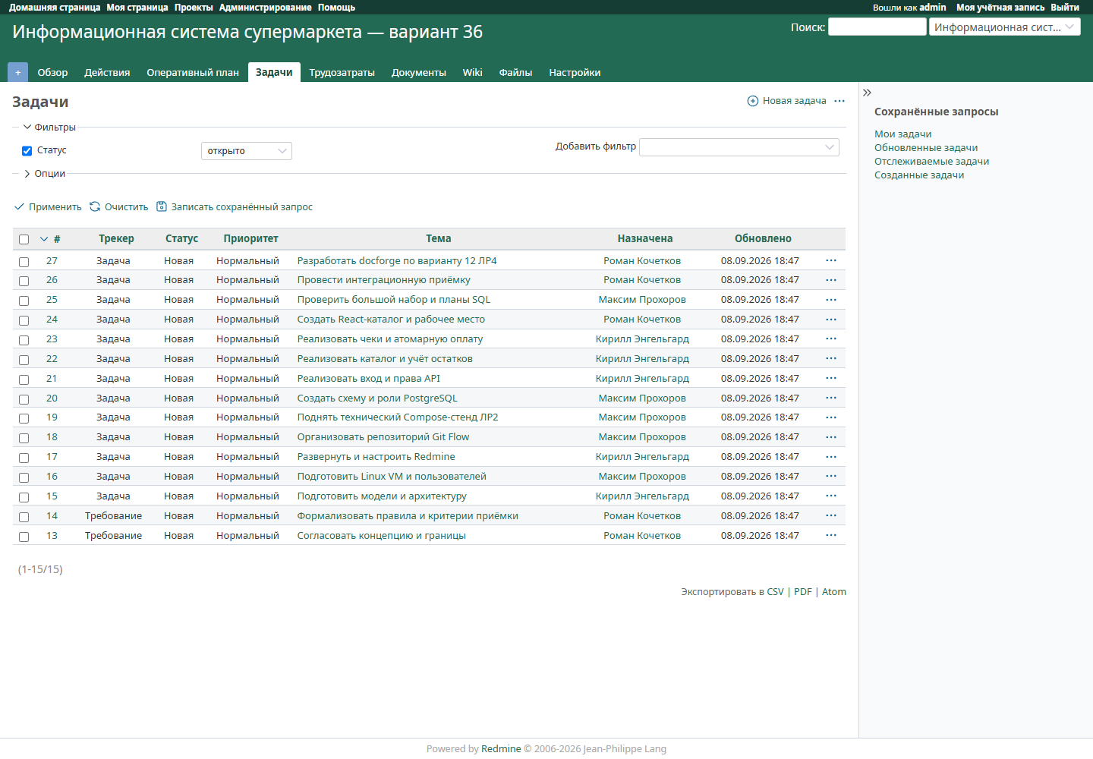
Рисунок Б.1 — Бэклог из 15 задач
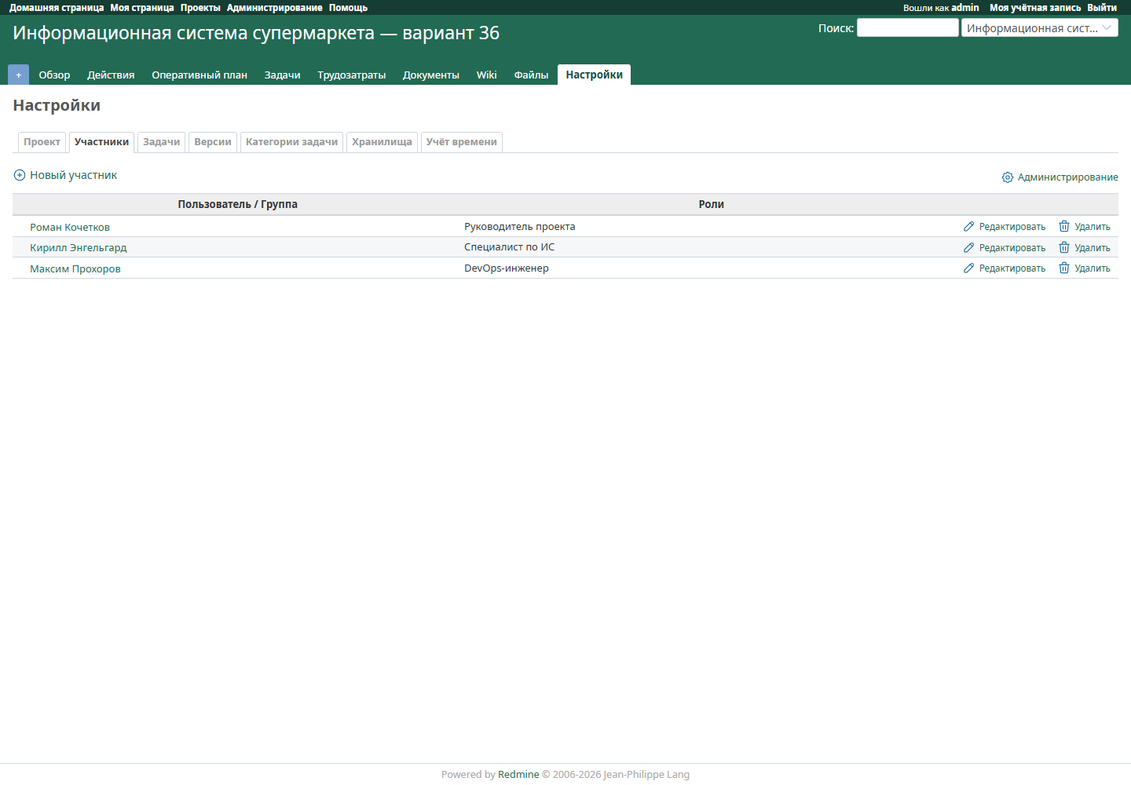
Рисунок Б.2 — Участники и роли проекта

